**染色体学会2025年版 染色体カレンダー写真作品募集のお知らせ**

（一般財団法人）染色体学会の活動の一つとして、染色体をテーマにした特製カレンダーを毎年作成しております。カレンダーの素材となる染色体をテーマにした「力作」を、染色体学会会員（または会員と共著者）の皆様より募集いたします。選ばれた作品は、2025年版カレンダーの表紙または各月に掲載されます。カレンダーの販売は、例年通り12月から学会事務局ホームページより行う予定です。

下記応募要領をご確認の上、奮ってご応募下さい。

締切： 2024年10月17日（木）

応募先:〒487-8501愛知県春日井市松本町1200

　　　 中部大学応用生物学部環境生物科学科　　松原 和純 宛

　　 E-mail：mbara@isc.chubu.ac.jp

TEL/FAX：0568-51-6379

# 応募要領

（1）対象作品

「染色体」をテーマにした学術的、技術的または芸術的に価値があると認められる写真、ユニークな写真を募集いたします（自薦、他薦を問わず）。あらゆる形式の顕微鏡法による作品を含みます。お一人で複数の応募、過去に応募した生物種でも写真を変更しての再応募も歓迎いたします（ただし、ほかの写真コンクールに入賞した作品や、他学協会において入賞した作品は除く）。

（2）応募資格

（財）染色体学会会員（または会員と共著者であれば非会員でも応募できます）。

（3）写真原稿

応募希望者は、作品のデータ①生物の学名、科名、染色体数など、②解説文（和文150字程度と英文）③写真の著作権所有者名を記入した＜2025年版カレンダー作品応募用紙：別途添付ファイル＞を10/17（木）までにE-mailまたはFAXにて上記応募先にご提出下さい。

（4）画像データのファイル形式

作品は、ホームページ掲載の＜見本＞のように、材料生物または関連写真（装置などを含む）（横18.5×縦12.5〜14.0cm）と、その染色体の画像（横8.0×縦5〜9cm）のペア写真となりますので、それぞれの画像ファイルの解像度は少なくとも300dpi（これ以下の場合、画質が落ちますので、ご注意下さい）で作成をお願いいたします。出来上がりはA4の横長サイズとなります。

作品の画像データ（JPGファイル）はE-mailに添付でご提出下さい（ファイルサイズが重い等で送れない場合は、ご相談ください）。

（5）選考

カレンダーには13作品の応募が必要ですが、これを超える数の作品の応募があった場合、カレンダーに用いる作品を、写真の質、内容の学術的・技術的・芸術的価値その他の総合的見地から、編集担当者（宇野、松原）が選考させて戴きますのでご了承下さい。

（6）その他

作品を掲載したカレンダーの体裁は、これまでと同様で見開きA3判、月替わりです。カレンダーに掲載される作品の応募者に対して、カレンダーを5部差し上げます。また本応募写真が採択された場合、来年度の染色体カレンダーに掲載されるだけでなく、染色体学会による二次利用（学会HPや学会が発行する出版物への掲載など）されることがあります。ご了承ください。

# 見　本

2022年版カレンダーの表紙と12ヶ月分を一覧表示したものです。

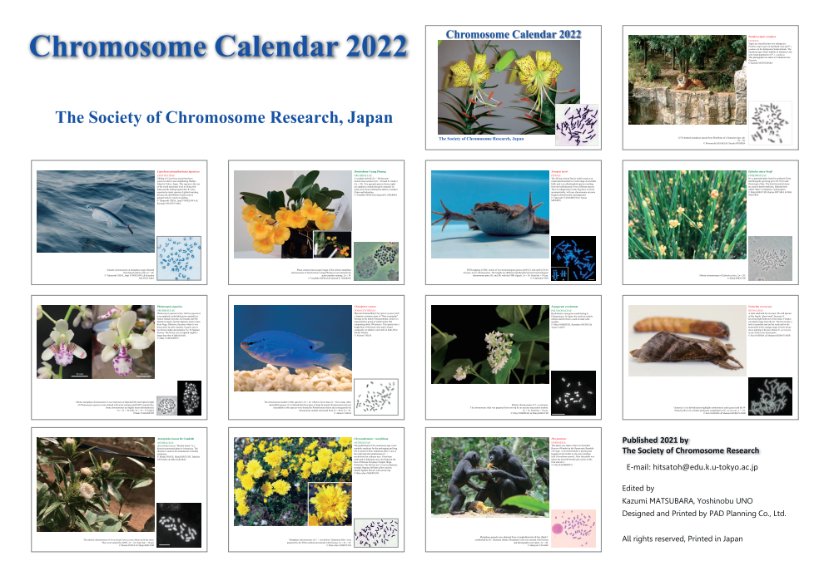

--------------------------------------------------------------------------------

ご不明な点あれば染色体カレンダー編集担当までご連絡下さい。

染色体学会 染色体学会カレンダー編集担当

宇野好宣：unoy@g.ecc.u-tokyo.ac.jp

松原和純：mbara@isc.chubu.ac.jp